TRƯỜNG ĐẠI HỌC GIAO THÔNG VẬN TẢI TP. HCM

**KHOA CÔNG NGHỆ THÔNG TIN**

**ĐỒ ÁN MÔN HỌC**

**PHÂN TÍCH VÀ THIẾT KẾ HỆ THỐNG**

**TÊN ĐỀ TÀI**

**QUẢN LÝ CHUỖI CÀ PHÊ**

GVHD: Lê Huỳnh Long

SVTH:

052205009200_ Nguyễn Đức Thịnh

052205006444_ Hồ Nguyễn Thiên Hào

052205001149_ Nguyễn Hà Thanh

051205011311_ Nguyễn Minh Hiển

052205007195 _ Võ Hoài Nam

052205005233_ Trần Công Thịnh

MỤC LỤC

LỜI MỞ ĐẦU iii

LỜI CẢM ƠN ii

Chương 1: Khảo sát hiện trạng và Yêu cầu hệ thống 3

1.1. Khảo sát 3

1.2. Yêu cầu 3

1.2.1. Yêu cầu chức năng (Functional Requirements) 3

1.2.2. Yêu cầu phi chức năng (Non-Functional Requirements) 3

1.2.3. Yêu cầu về phần cứng và phần mềm 3

1.3. Các biểu mẫu phỏng vấn 4

1.3.1. Kinh nghiệm và Lý lịch: 4

1.3.2. Hoạt động hàng ngày: 4

1.3.3. Dịch vụ khách hàng: 4

1.3.4. Marketing và Quảng bá: 4

1.3.5. Quản lý tài chính: 5

1.3.6. Quản lý nhân sự: 5

1.3.7. Tầm nhìn và mục tiêu: 5

1.4. Mô hình hóa yêu cầu 5

1.4.1. Xác định Actor 5

a. Khách hàng (Customer) 5

b. Nhân viên bán hàng (Sales Staff) 5

c. Quản lý cửa hàng (Store Manager) 5

d. Nhân viên pha chế (Barista) 6

e. Nhân viên kho (Inventory Staff) 6

f. Quản lý hệ thống (System Admin) 6

1.4.2. Xác định Use Case 6

Chương 2: Phân tích hệ thống 8

2.1. Sơ đồ Use Case 8

2.1.0. Sơ đồ Use Case tổng quát: 8

2.1.1. Use Case đăng ký tài khoản: 9

2.1.2. Use case đăng nhập 9

2.1.3 Use case đặt hàng 10

2.1.4 Use case thanh toán 10

2.1.5 Use case khách hàng xem thực đơn 11

2.1.6 Use case quản lí hàng hóa 11

2.1.7. Use case báo cáo doanh thu 12

2.1.8. Use case pha chế đồ uống 12

2.1.9. Use case quản lí hệ thống 13

2.2. Sơ đồ hoạt động (Activity Diagram) 13

2.3. Sơ đồ lớp (Class Diagram) 17

2.4. Sơ đồ tuần tự (Sequency Diagram) 18

Chương 3: Thiết kế giao diện hệ thống 19

3.1. Sơ đồ Menu chính 19

3.2. Giao diện từng Use Case 20

Chương 4: Tổng kết 23

4.1. Kết quả đạt được 23

4.2. Đánh giá ưu, khuyết điểm 23

4.2.1. Ưu điểm 23

4.2.2. Khuyết điểm 24

4.3. Hướng phát triển tương lai 24

LỜI MỞ ĐẦU

Trong bối cảnh kinh tế phát triển và nhu cầu tiêu dùng ngày càng cao, việc quản lý các chuỗi cửa hàng kinh doanh, đặc biệt là chuỗi cà phê, đòi hỏi tính hiệu quả, chính xác và khả năng linh hoạt trong việc điều hành. Sự phát triển mạnh mẽ của ngành công nghệ thông tin đã và đang cung cấp những công cụ hữu ích giúp cho quá trình quản lý trở nên đơn giản, nhanh chóng và hiệu quả hơn.

Chuỗi cà phê, một loại hình kinh doanh phổ biến và phát triển mạnh trong những năm gần đây, đòi hỏi sự quản lý chặt chẽ từ khâu nhập nguyên liệu, quản lý nhân sự, đến việc theo dõi doanh thu và chất lượng dịch vụ. Tuy nhiên, với các phương pháp quản lý thủ công, việc này thường gặp nhiều khó khăn, chẳng hạn như mất thời gian, dễ xảy ra sai sót và khó khăn trong việc theo dõi toàn bộ hoạt động của hệ thống.

Nhằm giải quyết các vấn đề trên, đồ án "Phân tích thiết kế hệ thống quản lý chuỗi cà phê" hướng tới việc xây dựng một giải pháp quản lý hiệu quả, ứng dụng công nghệ thông tin để tự động hóa các quy trình quản lý. Đồ án này sẽ đi sâu vào việc phân tích yêu cầu, thiết kế hệ thống quản lý và đưa ra một giải pháp phần mềm ứng dụng có khả năng hỗ trợ tối ưu các hoạt động của chuỗi cà phê.

Việc xây dựng hệ thống quản lý không chỉ giúp tăng cường hiệu quả kinh doanh mà còn mang lại trải nghiệm tốt hơn cho khách hàng thông qua quy trình nhanh chóng và chính xác. Đồ án này mong muốn đóng góp vào việc cải thiện chất lượng quản lý và gia tăng sự cạnh tranh của các chuỗi cà phê trên thị trường.

LỜI CẢM ƠN

Đầu tiên, chúng em xin gửi lời cảm ơn chân thành và sâu sắc nhất đến thầy Lê Huỳnh Long, người đã tận tình hướng dẫn, hỗ trợ và truyền đạt cho chúng em những kiến thức quý báu trong suốt quá trình học tập và thực hiện đồ án môn học Phân Tích và Thiết Kế Hệ Thống với đề tài **“Quản Lý Chuỗi Cà Phê”**. Nhờ có sự chỉ dẫn tận tình của thầy, chúng em đã có cơ hội áp dụng các kiến thức lý thuyết vào thực tiễn, từ đó hiểu rõ hơn về cách phân tích, thiết kế và triển khai một hệ thống thông tin hoàn chỉnh.

Thầy không chỉ mang đến cho chúng em những bài giảng chi tiết, bài bản mà còn giúp chúng em mở rộng tư duy và kết nối kiến thức từ nhiều môn học khác như **Cơ sở dữ liệu, Lập trình hướng đối tượng, và Cấu trúc rời rạc**. Những kiến thức này không chỉ là nền tảng quan trọng để thực hiện đồ án mà còn giúp chúng em có cái nhìn tổng quan, sâu sắc hơn về mối quan hệ và sự tương tác giữa các lĩnh vực trong ngành công nghệ thông tin.

Dù đã cố gắng hết sức, nhưng với vốn kiến thức còn hạn chế và thiếu kinh nghiệm, nhóm chúng em chắc chắn không tránh khỏi những sai sót trong quá trình nghiên cứu và thực hiện đồ án. Chúng em rất mong nhận được sự nhận xét và góp ý quý báu từ thầy để có thể rút ra những bài học kinh nghiệm, từ đó hoàn thiện bản thân tốt hơn trong tương lai.

Cuối cùng, chúng em kính chúc thầy luôn mạnh khỏe, tràn đầy năng lượng và gặt hái nhiều thành công trong sự nghiệp giảng dạy. Một lần nữa, chúng em xin gửi lời cảm ơn chân thành nhất đến thầy vì sự tận tụy và đồng hành cùng chúng em trong suốt thời gian qua.

Chương 1: Khảo sát hiện trạng và Yêu cầu hệ thống

* 1. **Khảo sát**

Hiện nay, nhu cầu tiêu thụ cà phê và các loại đồ uống khác tại các quán cà phê đang trải qua sự gia tăng đáng kể, đặc biệt là tại các khu vực đô thị. Cùng với sự phát triển của các xu hướng tiêu dùng hiện đại, khách hàng không chỉ tìm kiếm những loại đồ uống chất lượng cao mà còn nhấn mạnh đến trải nghiệm tổng thể mà không gian quán cà phê mang lại. Để quản lý hoạt động của quán cà phê một cách hiệu quả, việc triển khai "Phần mềm quản lý quán cà phê" nổi lên như là giải pháp hiệu quả nhất.

Với nhiều trách nhiệm đa dạng như xử lý đơn hàng, đánh giá doanh thu, quản lý nhân sự và giám sát kho hàng, phần mềm quản lý quán cà phê đóng vai trò quan trọng trong việc ghi lại và quản lý tất cả các hoạt động vận hành của quán một cách nhanh chóng và chính xác. Phần mềm này hỗ trợ các chủ quán cà phê giảm thiểu sai sót, tiết kiệm thời gian và nâng cao năng suất kinh doanh tổng thể.

* 1. **Yêu cầu**

**1.2.1. Yêu cầu chức năng (Functional Requirements)**

1. **Quản lý đăng nhập và phân quyền**:

- Người dùng có thể đăng nhập vào hệ thống bằng tài khoản và mật khẩu.

- Hệ thống phân quyền sử dụng: Quản lý, Nhân viên, Khách hàng.

**+ Quản lý**: Truy cập đầy đủ chức năng của hệ thống.

**+ Nhân viên**: Quản lý đơn hàng, kiểm tra tồn kho.

**+ Khách hàng**: Đặt hàng trực tuyến, xem thông tin sản phẩm.

1. **Quản lý sản phẩm**:

- Thêm, xóa, sửa thông tin sản phẩm (tên sản phẩm, giá cả, số lượng tồn kho, mô tả).

- Tìm kiếm sản phẩm theo các tiêu chí như tên, loại, giá, tình trạng hàng hóa.

- Cập nhật trạng thái sản phẩm (còn hàng, hết hàng).

1. **Quản lý đơn hàng**:

- Tạo, sửa, hủy đơn hàng.

- Hệ thống hỗ trợ tính năng đặt hàng trực tuyến cho khách hàng.

- Nhân viên và quản lý có thể theo dõi tình trạng đơn hàng (đang xử lý, đã hoàn thành, đã hủy).

- Tự động tính toán tổng giá trị đơn hàng và hiển thị các khoản giảm giá (nếu có).

**d. Quản lý khách hàng**:

- Đăng ký và lưu trữ thông tin khách hàng (họ tên, email, số điện thoại, địa chỉ).

- Khách hàng có thể xem lịch sử mua hàng và trạng thái đơn hàng hiện tại.

- Tích điểm khách hàng thân thiết dựa trên giá trị đơn hàng.

**e. Quản lý tồn kho**:

- Theo dõi số lượng hàng tồn kho theo từng chi nhánh.

- Cảnh báo hết hàng hoặc hàng sắp hết.

- Cập nhật trạng thái nhập kho hoặc xuất kho theo từng lô hàng.

**f. Quản lý nhân viên**:

- Thêm, sửa, xóa thông tin nhân viên.

- Quản lý phân ca làm việc, theo dõi thời gian làm việc.

- Chấm công và tính lương dựa trên số giờ làm việc.

**g. Báo cáo và thống kê**:

- Thống kê doanh thu theo ngày, tuần, tháng, năm.

- Báo cáo số lượng đơn hàng đã hoàn thành, đang xử lý, đã hủy.

- Thống kê sản phẩm bán chạy nhất, lượng hàng tồn kho theo thời gian thực.

- Báo cáo tình hình hoạt động của nhân viên (số đơn hàng xử lý, giờ làm việc).

**h. Tích hợp thanh toán trực tuyến**:

- Hỗ trợ thanh toán trực tuyến qua các cổng thanh toán (MOMO, ZaloPay, thẻ ngân hàng).

- Tạo hóa đơn tự động khi thanh toán thành công.

**k. Quản lý chi nhánh**:

- Hỗ trợ quản lý thông tin các chi nhánh của chuỗi cà phê (địa chỉ, số điện thoại, người quản lý).

- Theo dõi doanh thu và hoạt động kinh doanh của từng chi nhánh.

**1.2.2. Yêu cầu phi chức năng (Non-Functional Requirements)**

**a. Hiệu năng**

- Hệ thống phải đáp ứng số lượng lớn giao dịch cùng lúc, đặc biệt vào giờ cao điểm.

- Thời gian phản hồi không quá 2 giây cho các thao tác cơ bản như đăng nhập, tìm kiếm sản phẩm, tạo đơn hàng.

**b. Tính bảo mật**:

- Mã hóa mật khẩu người dùng, bảo vệ thông tin cá nhân khách hàng.

- Chỉ có quản lý mới có quyền truy cập vào các dữ liệu quan trọng như báo cáo doanh thu và quản lý nhân viên.

- Hệ thống phải tuân thủ các tiêu chuẩn bảo mật web như SSL cho giao dịch trực tuyến.

1. **Khả năng mở rộng**

- Hệ thống phải dễ dàng mở rộng để tích hợp thêm các chi nhánh mới hoặc thêm các tính năng mới trong tương lai (ví dụ: quản lý chuỗi cung ứng, kết nối với các đối tác giao hàng).

1. **Khả năng tương thích**:

- Hệ thống phải tương thích với các trình duyệt phổ biến (Chrome, Firefox, Safari) và các thiết bị di động.

- Ứng dụng cần hỗ trợ cả trên hệ điều hành Windows, MacOS, và Linux.

1. **Tính dễ sử dụng**:

- Giao diện thân thiện, dễ sử dụng cho cả người dùng không có kỹ năng công nghệ.

- Hệ thống phải cung cấp hướng dẫn sử dụng rõ ràng cho từng chức năng.

1. **Độ tin cậy**:

- Hệ thống phải hoạt động ổn định, có tính sẵn sàng cao (99% uptime).

- Phải có cơ chế sao lưu dữ liệu định kỳ và khôi phục trong trường hợp sự cố.

**1.2.3. Yêu cầu về phần cứng và phần mềm**

**a. Phần cứng**:

- Máy chủ có cấu hình tối thiểu: CPU 4 nhân, RAM 8GB, dung lượng ổ cứng 500GB.

- Mạng kết nối có tốc độ cao và ổn định để đảm bảo tốc độ truy cập hệ thống.

**b. Phần mềm**:

- Hệ thống quản lý cơ sở dữ liệu: MySQL, PostgreSQL hoặc Oracle.

- Ngôn ngữ lập trình: Java, C#, hoặc Python.

- Web framework: Spring Boot (Java), ASP.NET (C#) hoặc Django (Python).

- Hệ điều hành: Windows Server, Linux hoặc MacOS.

* 1. **Các biểu mẫu phỏng vấn**

**1.3.1. Kinh nghiệm và Lý lịch:**

- Bạn có thể chia sẻ về kinh nghiệm trước đây trong việc quản lý quán cà phê không?

- Bạn đã từng xử lý khiếu nại và phản hồi của khách hàng như thế nào?

- Bạn đã áp dụng chiến lược nào để tăng doanh số và sự hài lòng của khách hàng?

**1.3.2. Hoạt động hàng ngày:**

- Làm thế nào để bạn đảm bảo chất lượng cà phê và các sản phẩm khác trong quán?

- Bạn quản lý kho hàng và đặt hàng mới như thế nào?

- Bạn tổ chức lịch làm việc cho nhân viên và đảm bảo hoạt động hàng ngày ra sao?

**1.3.3. Dịch vụ khách hàng:**

- Bạn đào tạo nhân viên cung cấp dịch vụ khách hàng xuất sắc như thế nào?

- Bạn có thể kể về một lần bạn đã vượt qua mong đợi của khách hàng để làm họ hài lòng không?

- Bạn xử lý khách hàng khó tính hoặc không hài lòng như thế nào?

**1.3.4. Marketing và Quảng bá:**

- Bạn đã sử dụng chiến lược marketing nào để thu hút khách hàng mới?

- Bạn sử dụng mạng xã hội để quảng bá quán cà phê như thế nào?

- Bạn có thể mô tả một sự kiện quảng bá thành công mà bạn đã tổ chức không?

**1.3.5. Quản lý tài chính:**

- Bạn quản lý ngân sách của quán và kiểm soát chi phí như thế nào?

- Bạn sử dụng phương pháp nào để theo dõi doanh thu và chi phí?

- Bạn có thể cung cấp một ví dụ về cách bạn đã cải thiện lợi nhuận của quán không?

**1.3.6. Quản lý nhân sự:**

- Bạn tuyển dụng và đào tạo nhân viên như thế nào?

- Bạn xử lý mâu thuẫn hoặc xung đột trong nhóm nhân viên ra sao?

- Bạn tạo động lực cho nhân viên làm việc hiệu quả như thế nào?

**1.3.7. Tầm nhìn và mục tiêu:**

- Bạn có tầm nhìn và mục tiêu gì cho quán cà phê trong tương lai?

- Bạn dự định sẽ thay đổi hoặc cải tiến gì trong quán để đạt được mục tiêu đó?

**1.4. Mô hình hóa yêu cầu**

**1.4.1. Xác định Actor**

**a. Khách hàng (Customer)**

- Người sử dụng dịch vụ của chuỗi cà phê, từ việc đặt hàng, thanh toán đến phản hồi về dịch vụ.

**b. Nhân viên bán hàng (Sales Staff)**

- Người thực hiện các thao tác bán hàng, tư vấn khách hàng và xử lý các giao dịch thanh toán tại cửa hàng.

**c. Quản lý cửa hàng (Store Manager)**

- Người chịu trách nhiệm quản lý các hoạt động hàng ngày tại cửa hàng, bao gồm quản lý nhân viên, hàng hóa và doanh thu.

**d. Nhân viên pha chế (Barista)**

- Người pha chế cà phê và các loại đồ uống, đảm bảo chất lượng sản phẩm trước khi đến tay khách hàng.

**e. Nhân viên kho (Inventory Staff)**

- Người quản lý và kiểm tra số lượng hàng hóa trong kho, đảm bảo luôn có đủ nguồn cung.

**f. Quản lý hệ thống (System Admin)**

- Người chịu trách nhiệm quản lý và bảo trì hệ thống phần mềm, đảm bảo hệ thống hoạt động ổn định.

**1.4.2. Xác định Use Case**

**a. Đăng ký tài khoản (Register Account)**

**- Actor:** Khách hàng.

**- Mô tả:** Khách hàng đăng ký tài khoản mới để sử dụng các dịch vụ trực tuyến của chuỗi cà phê.

**b. Đăng nhập (Login)**

**- Actor:** Khách hàng.

**- Mô tả**: Khách hàng đăng nhập vào hệ thống để thực hiện các giao dịch và theo dõi thông tin cá nhân.

**c. Đặt hàng (Place Order)**

**- Actor:** Khách hàng.

**- Mô tả**: Khách hàng đặt hàng cà phê và các sản phẩm khác thông qua hệ thống.

**d. Thanh toán (Make Payment)**

**- Actor:** Khách hàng, Nhân viên bán hàng.

**- Mô tả:** Khách hàng thanh toán cho các đơn hàng qua nhiều phương thức khác nhau. Nhân viên bán hàng xác nhận thanh toán.

**e. Xem thực đơn (View Menu)**

**- Actor: Khách hàng.**

**- Mô tả: Khách hàng xem các sản phẩm cà phê và đồ uống khác có trong thực đơn.**

**f. Quản lý hàng hóa (Manage Inventory)**

**- Actor:** Nhân viên kho, Quản lý cửa hàng.

**- Mô tả:** Nhân viên kho cập nhật số lượng hàng hóa trong kho, Quản lý cửa hàng kiểm tra tình trạng hàng hóa.

**g. Báo cáo doanh thu (Generate Revenue Report)**

**- Actor:** Quản lý cửa hàng.

**- Mô tả:** Quản lý cửa hàng tạo báo cáo doanh thu hàng ngày, hàng tuần hoặc hàng tháng.

**h. Pha chế đồ uống (Prepare Beverage)**

**- Actor:** Nhân viên pha chế.

**- Mô tả:** Nhân viên pha chế chuẩn bị đồ uống theo đơn đặt hàng của khách hàng.

**i. Quản lý hệ thống (System Management)**

**- Actor:** Quản lý hệ thống.

**- Mô tả:** Quản lý hệ thống thực hiện các thao tác bảo trì, nâng cấp và xử lý sự cố hệ thống.

Chương 2: Phân tích hệ thống

**2.1. Sơ đồ Use Case**

**2.1.0. Sơ đồ Use Case tổng quát:**

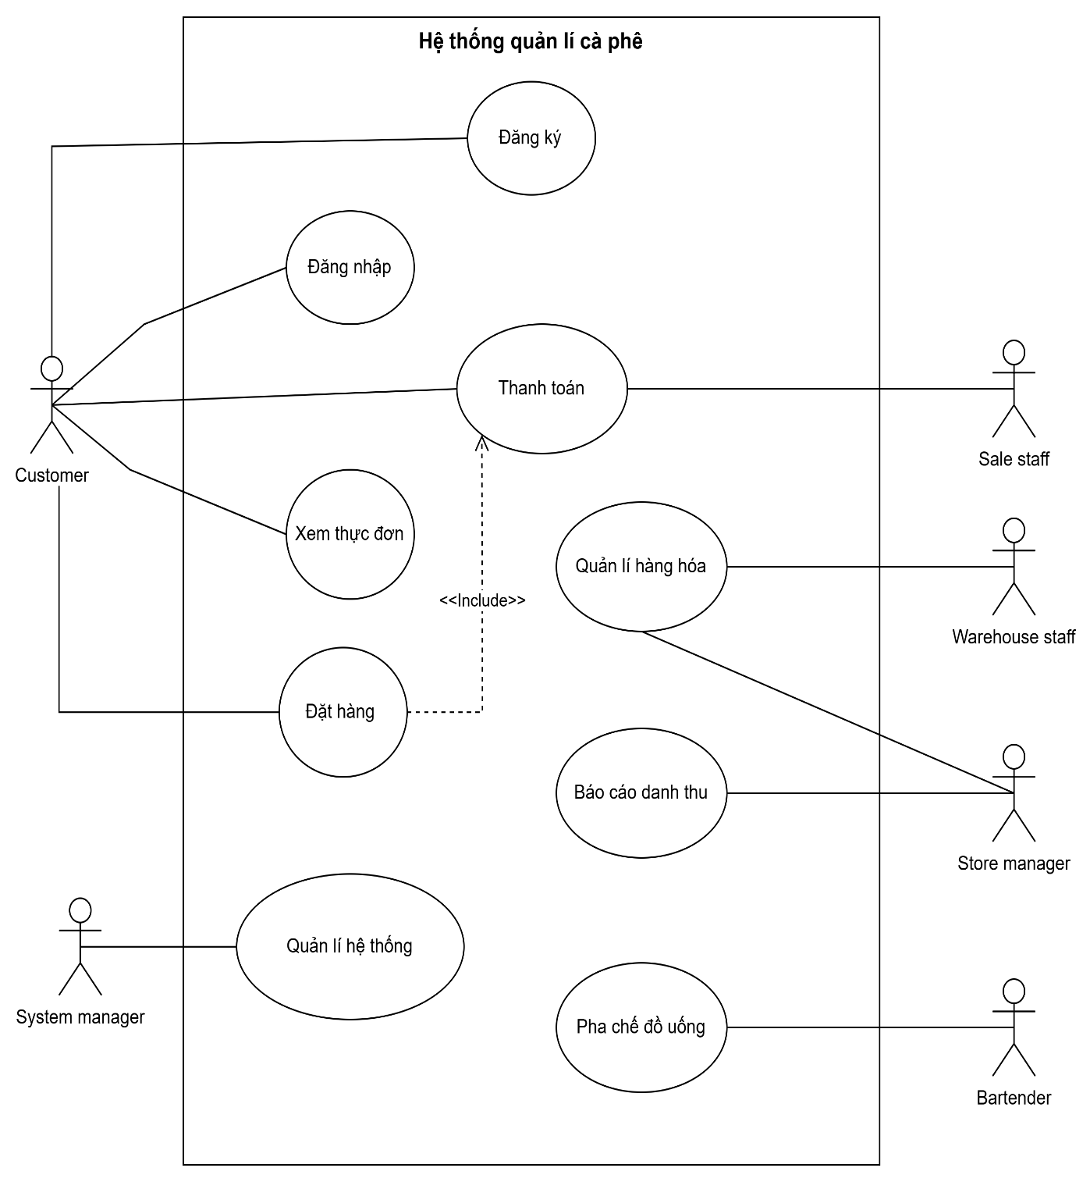

**2.1.1. Use Case đăng ký tài khoản:**

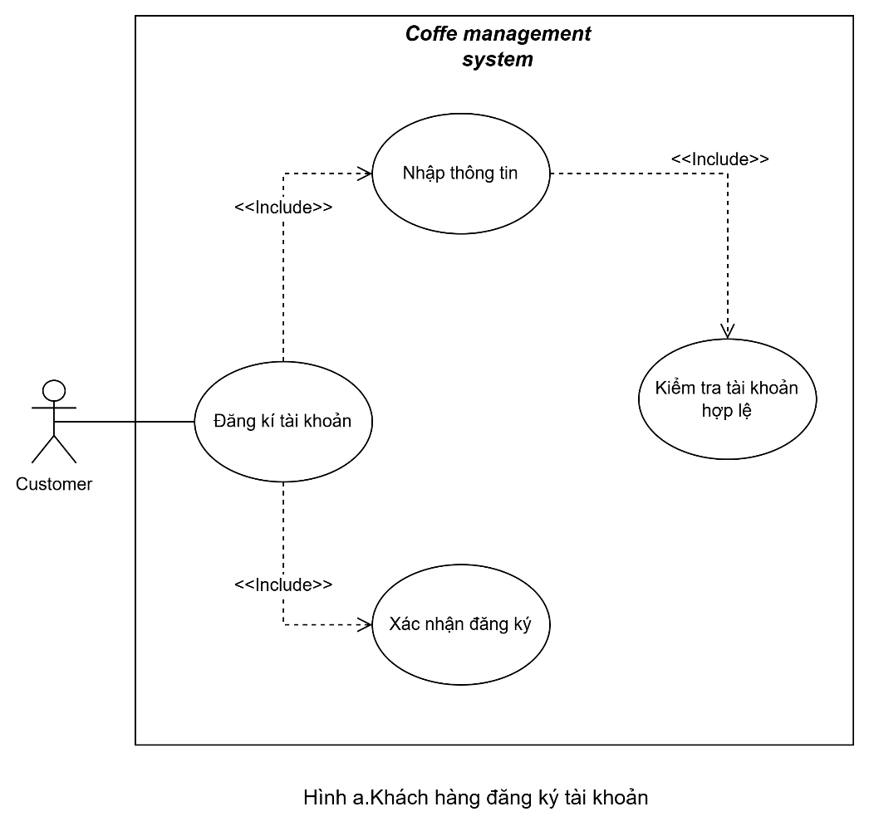

**2.1.2. Use case đăng nhập**

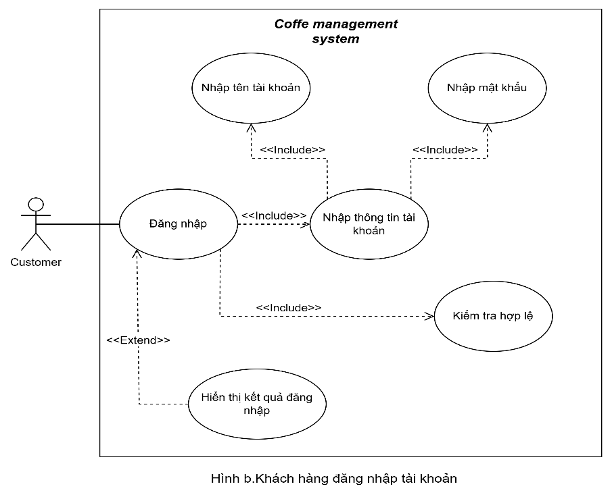

**2.1.3 Use case đặt hàng**

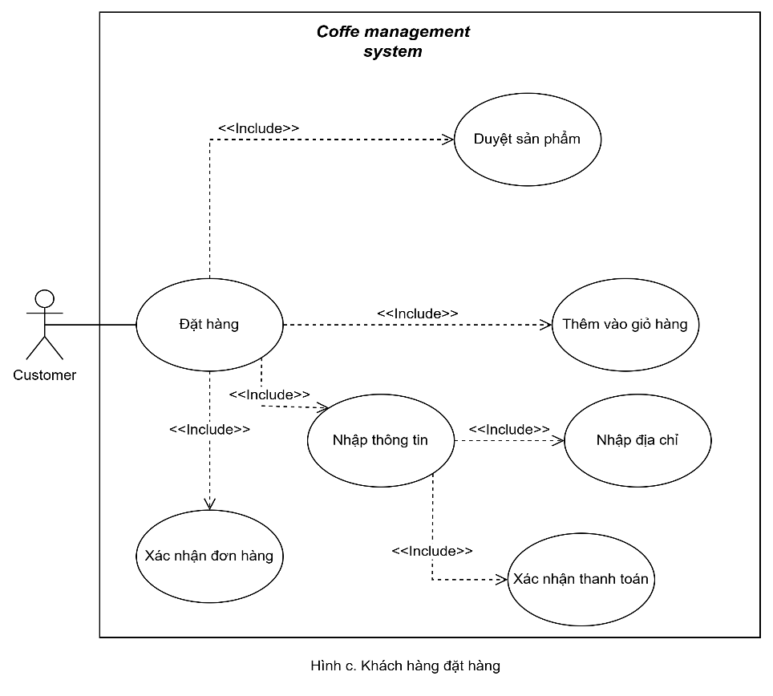

**2.1.4 Use case thanh toán**

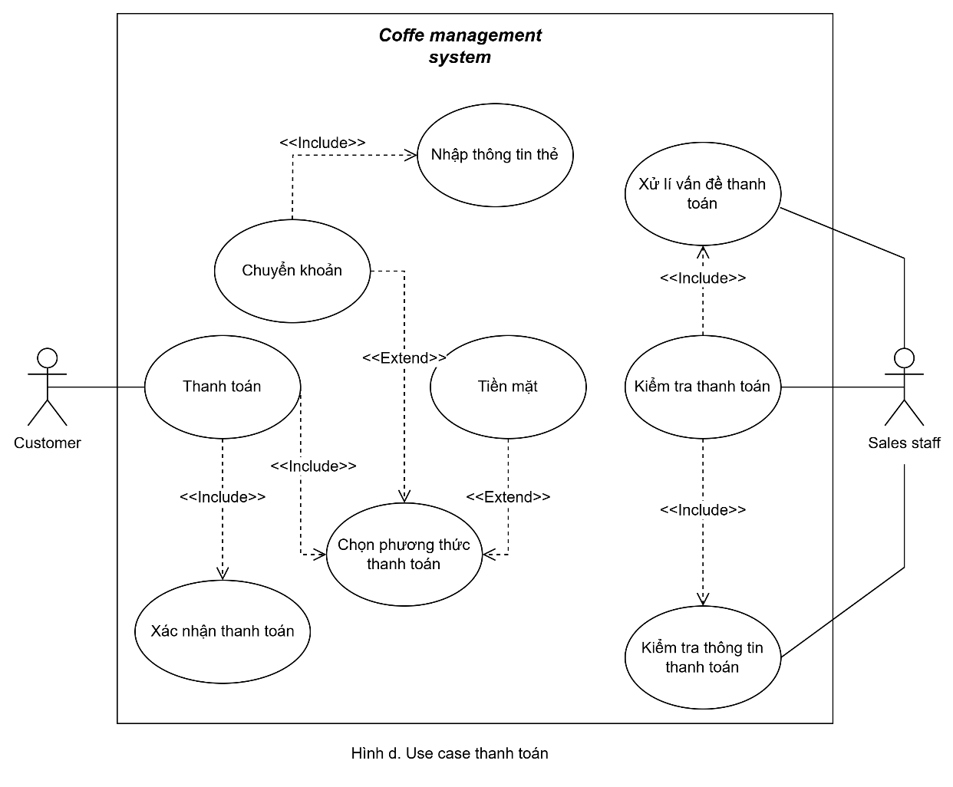

**2.1.5 Use case khách hàng xem thực đơn**

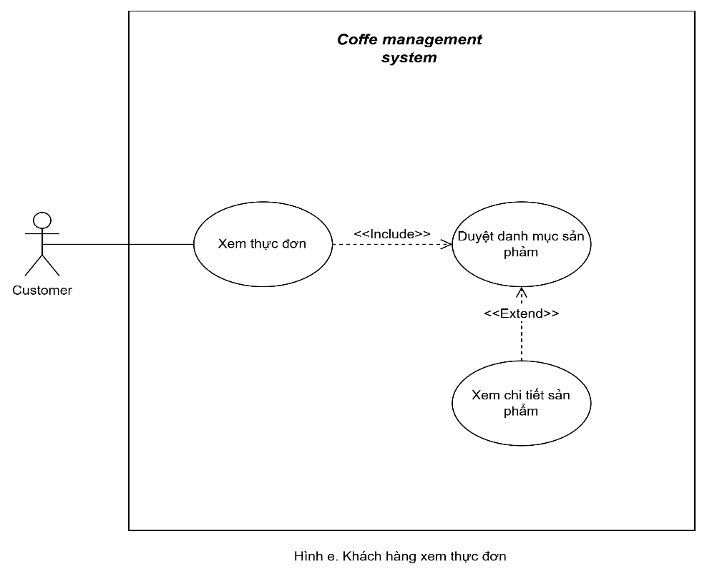

**2.1.6 Use case quản lí hàng hóa**

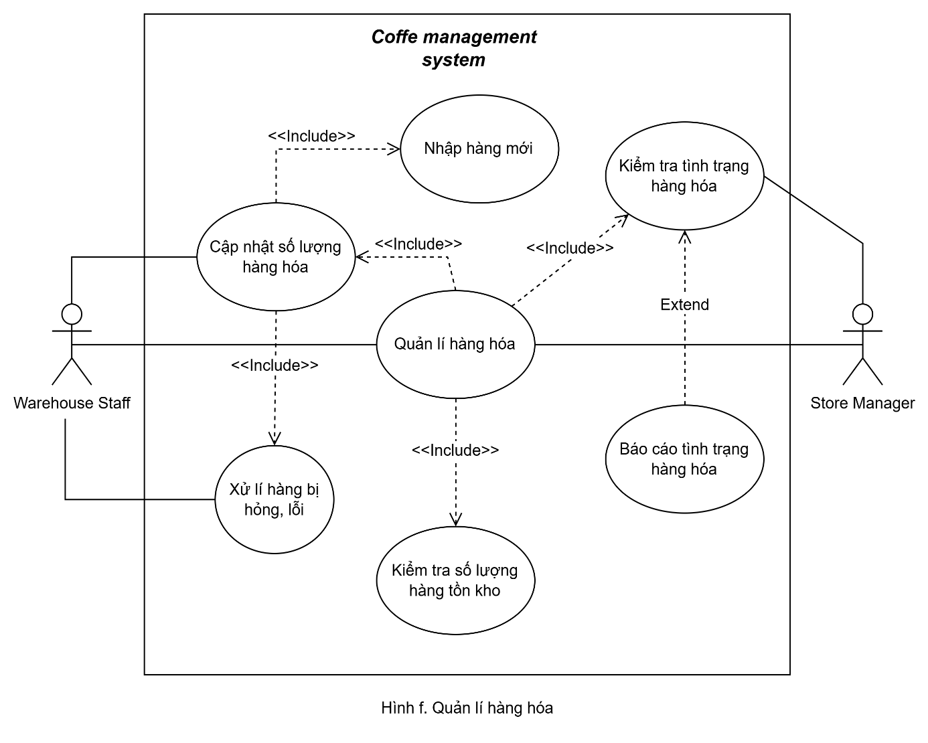

**2.1.7. Use case báo cáo doanh thu**

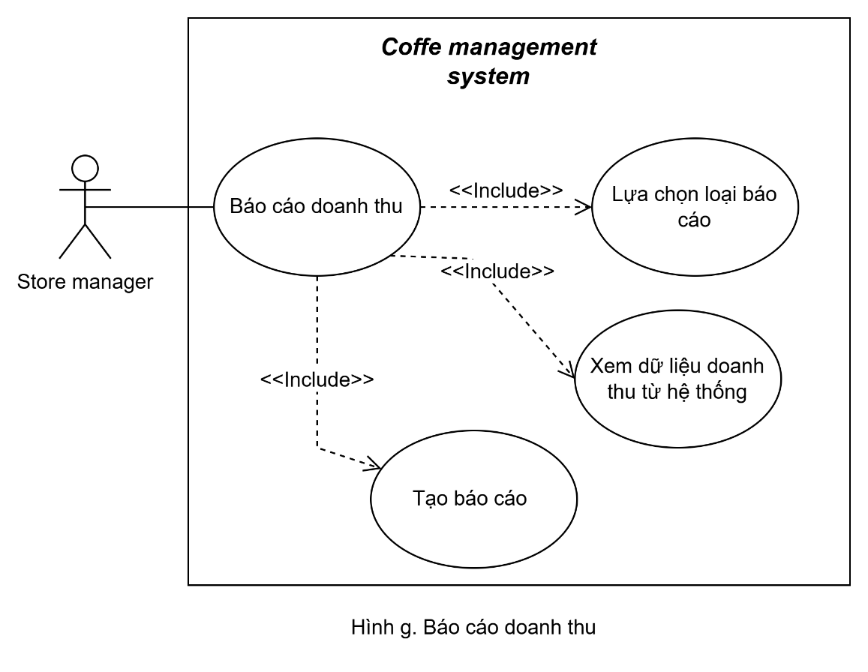

**2.1.8. Use case pha chế đồ uống**

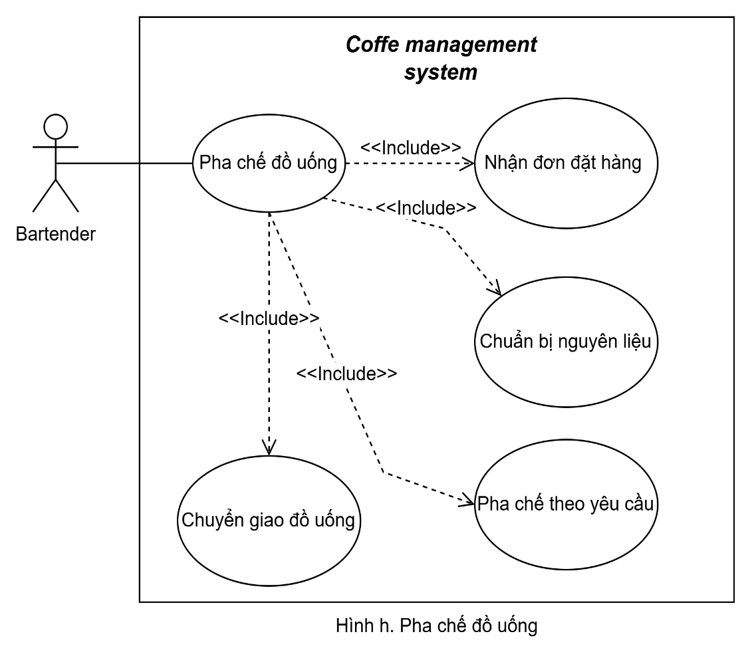

**2.1.9. Use case quản lí hệ thống**

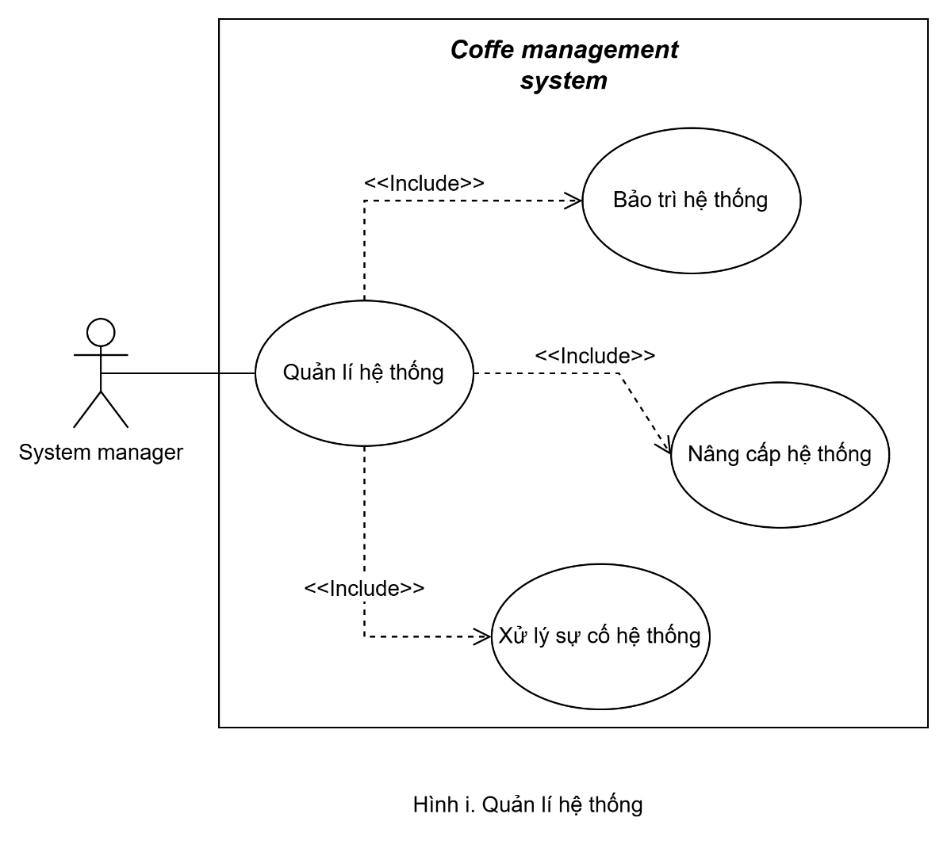

**2.2. Sơ đồ hoạt động (Activity Diagram)**

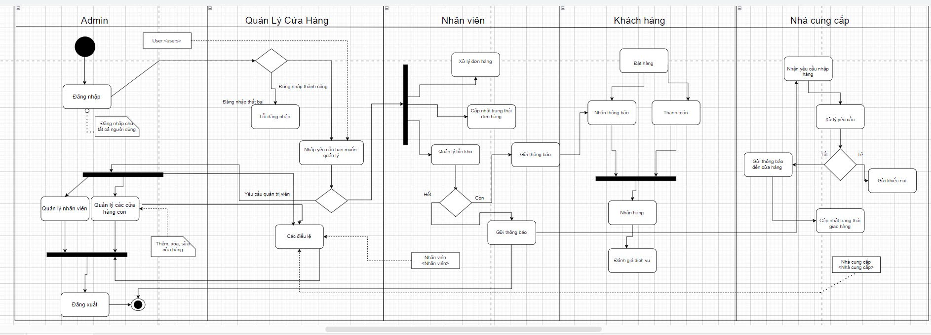

*Hình 1. Activity diagram quản lí cửa hàng*

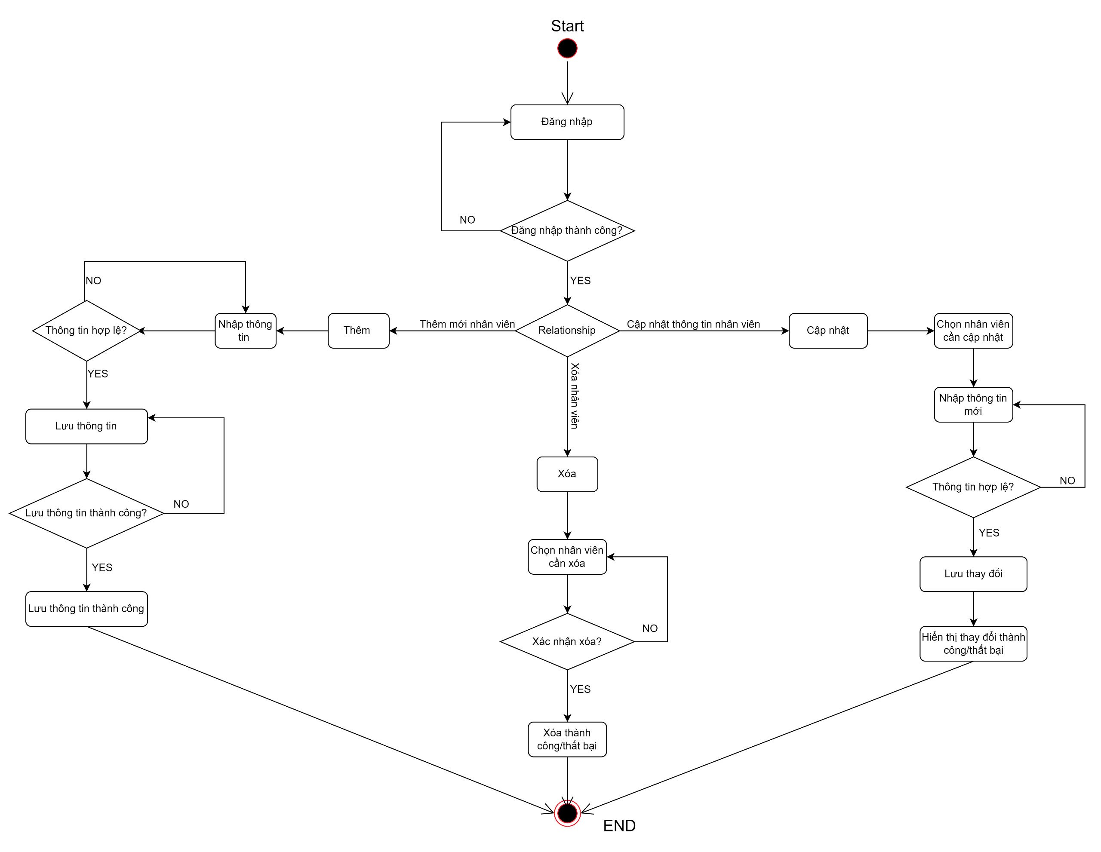

*Hình 2. Activity diagram của Admin quản lí nhân viên*

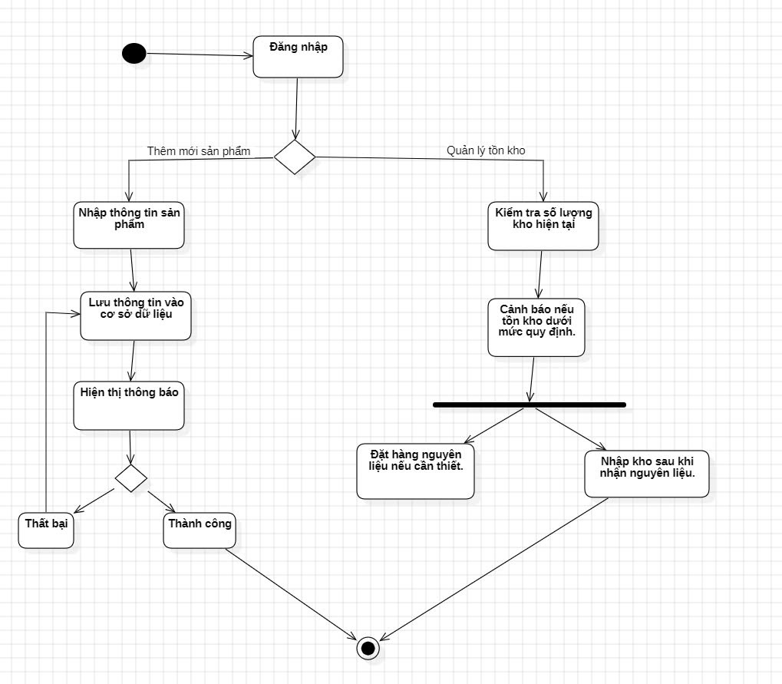

*Hình 3. Activity diagram của Admin quản lí hàng hóa và nguyên liệu*

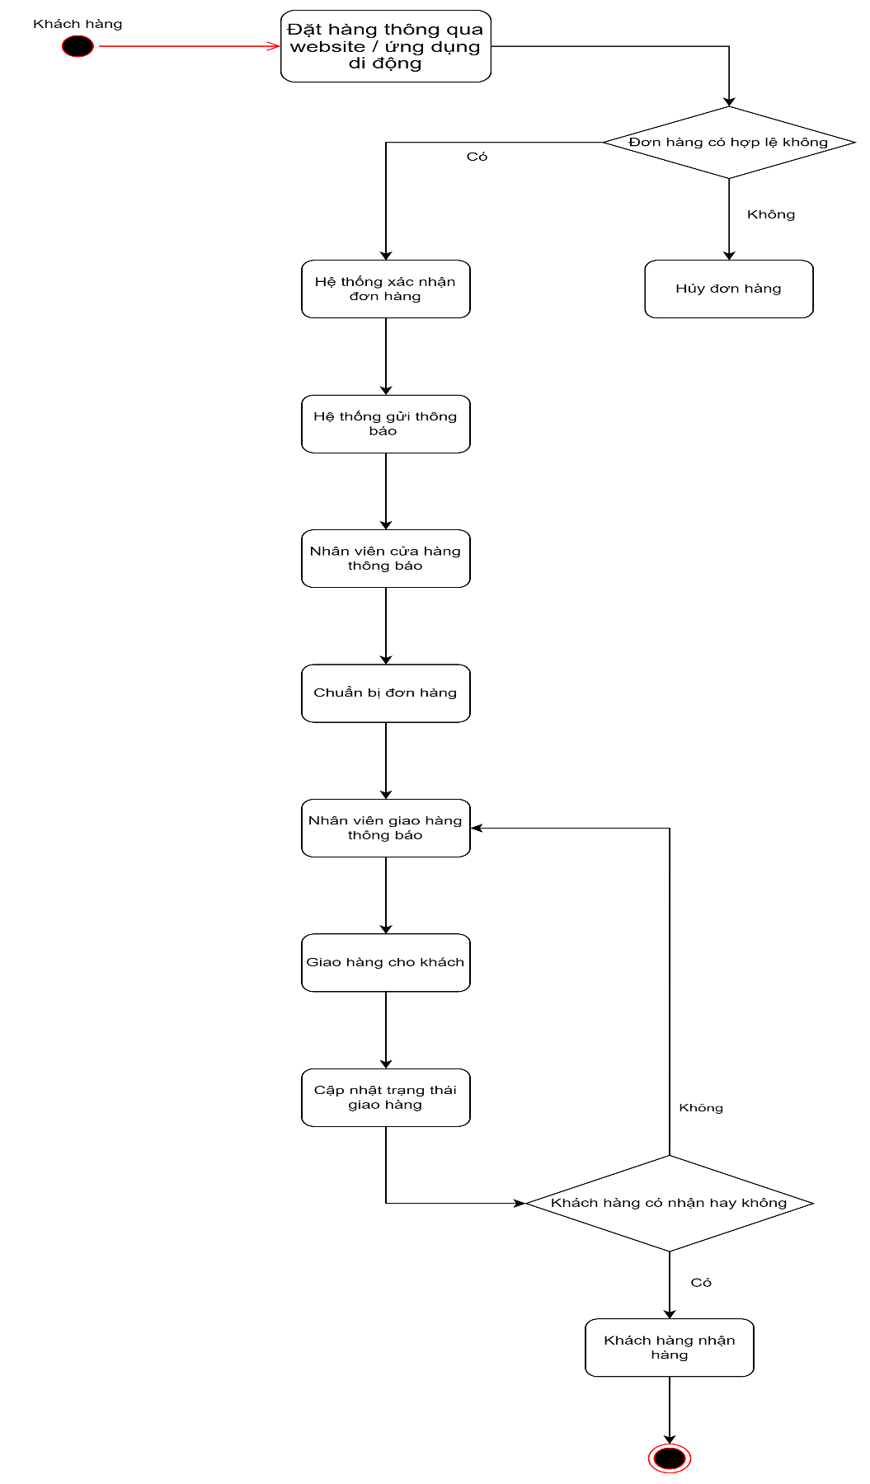

*Hình 4. Activity diagram quản lí đặt hàng trực tuyến*

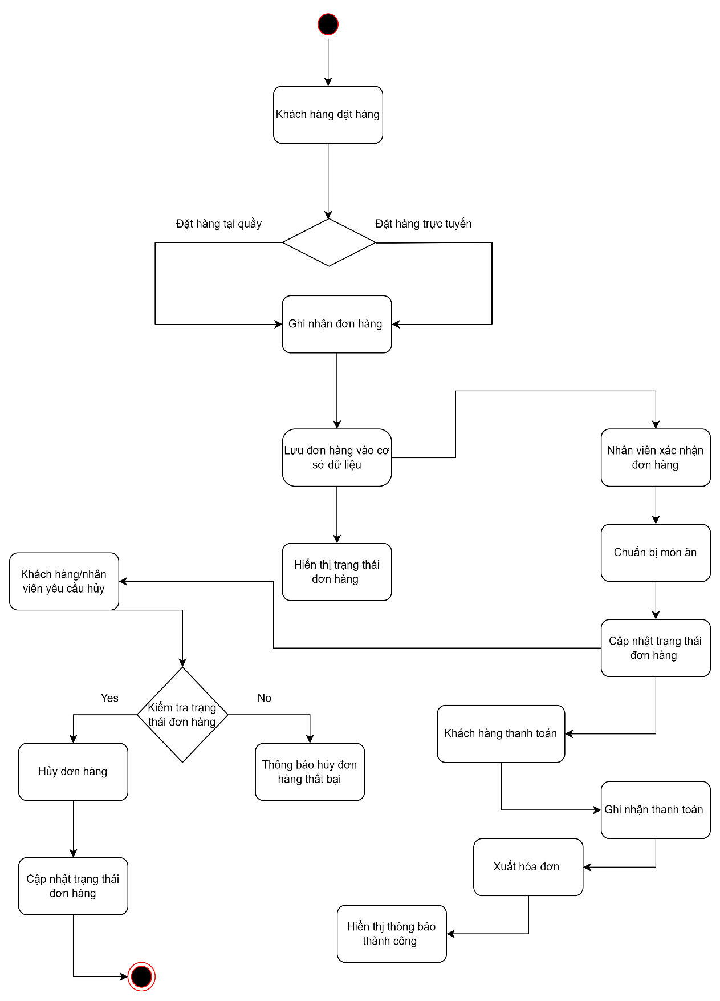

*Hình 5. Activity diagram quản lí đơn hàng*

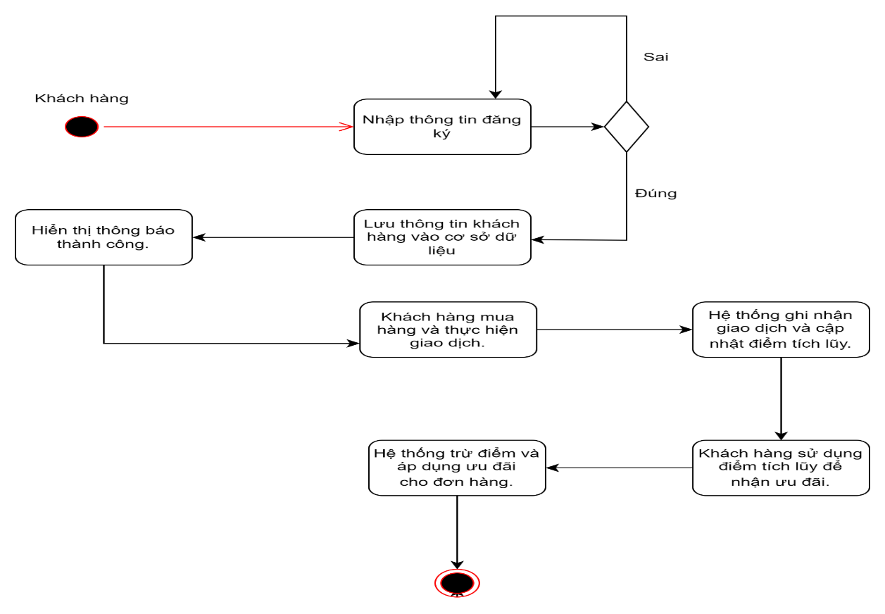

*Hình 6. Activity diagram quản lí khách hang*

**2.3. Sơ đồ lớp (Class Diagram)**

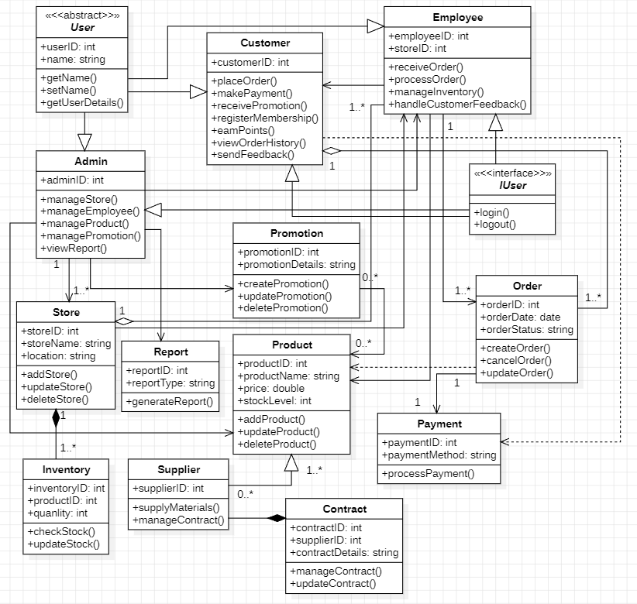

**2.4. Sơ đồ tuần tự (Sequency Diagram)**

**\* Chức năng đăng nhập**

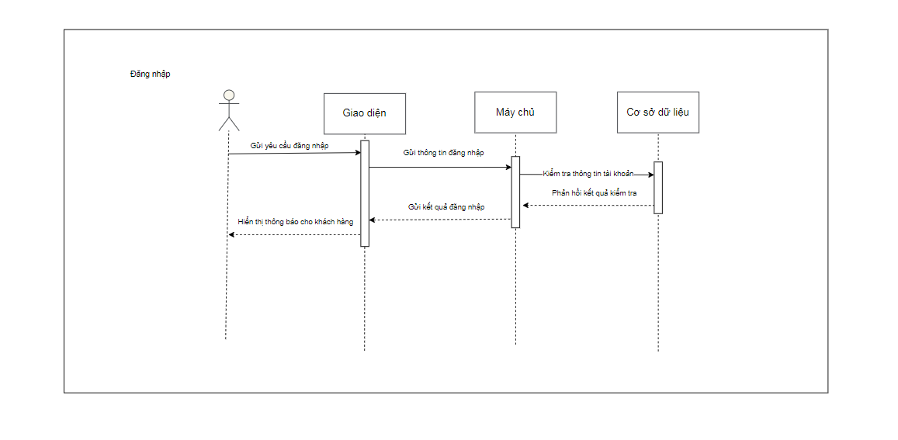

**\* Chức năng đặt hàng**

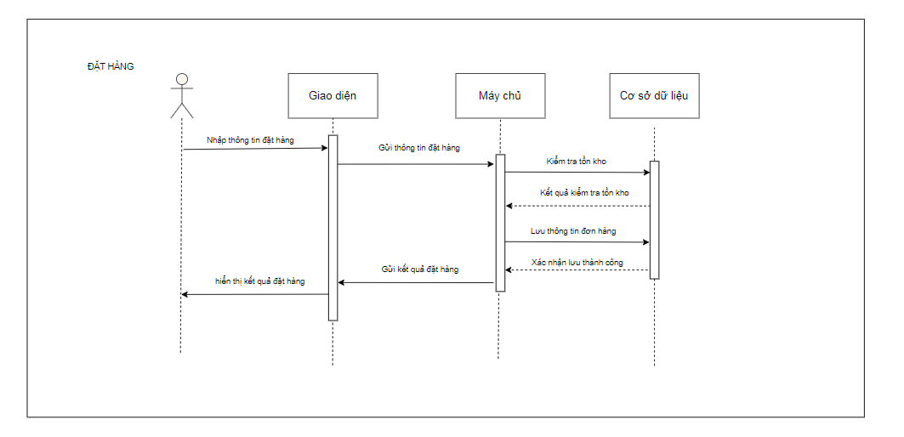

Chương 3: Thiết kế giao diện hệ thống

**3.1. Sơ đồ Menu chính**

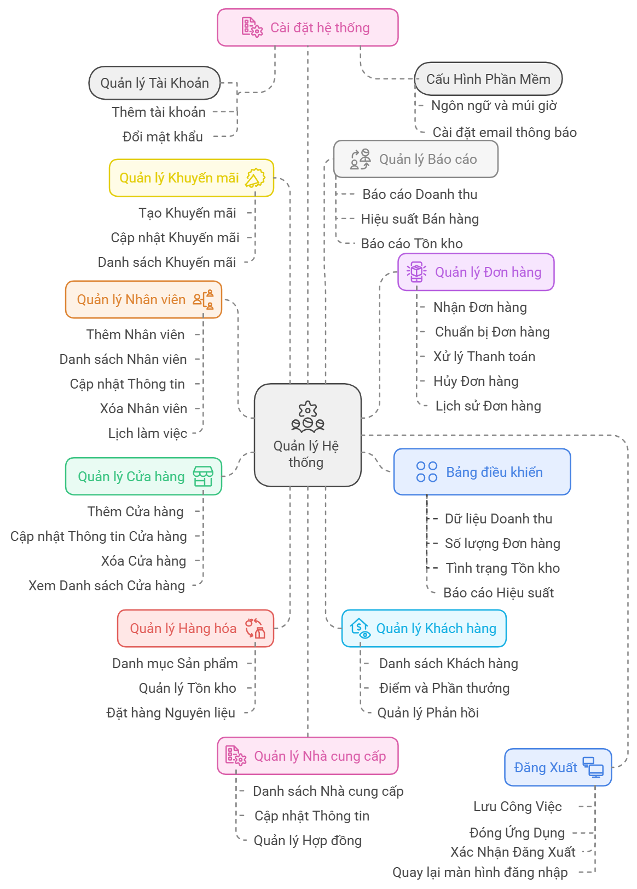

**3.2. Giao diện từng Use Case**

3.2.1. Giao diện đăng nhập

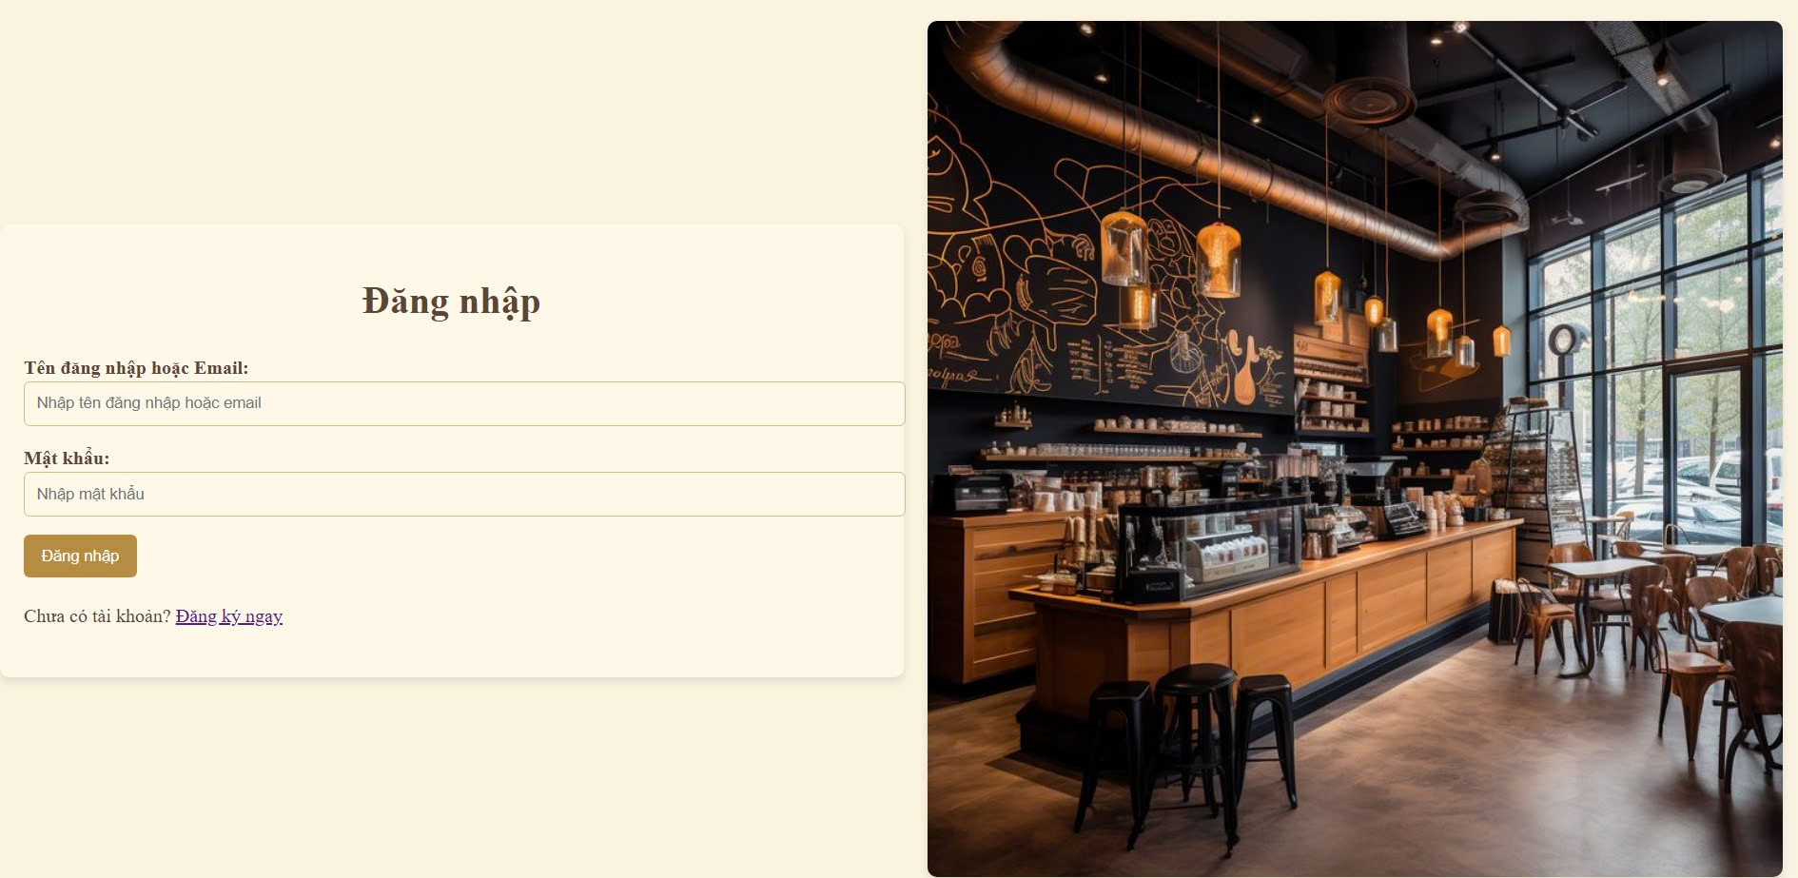

3.2.2. Giao diện đăng ký

3.2.3. Giao diện quản lý người dùng

3.2.4. Giao diện kiểm duyệt đánh giá

3.2.5. Giao diện quản lý tài khoản

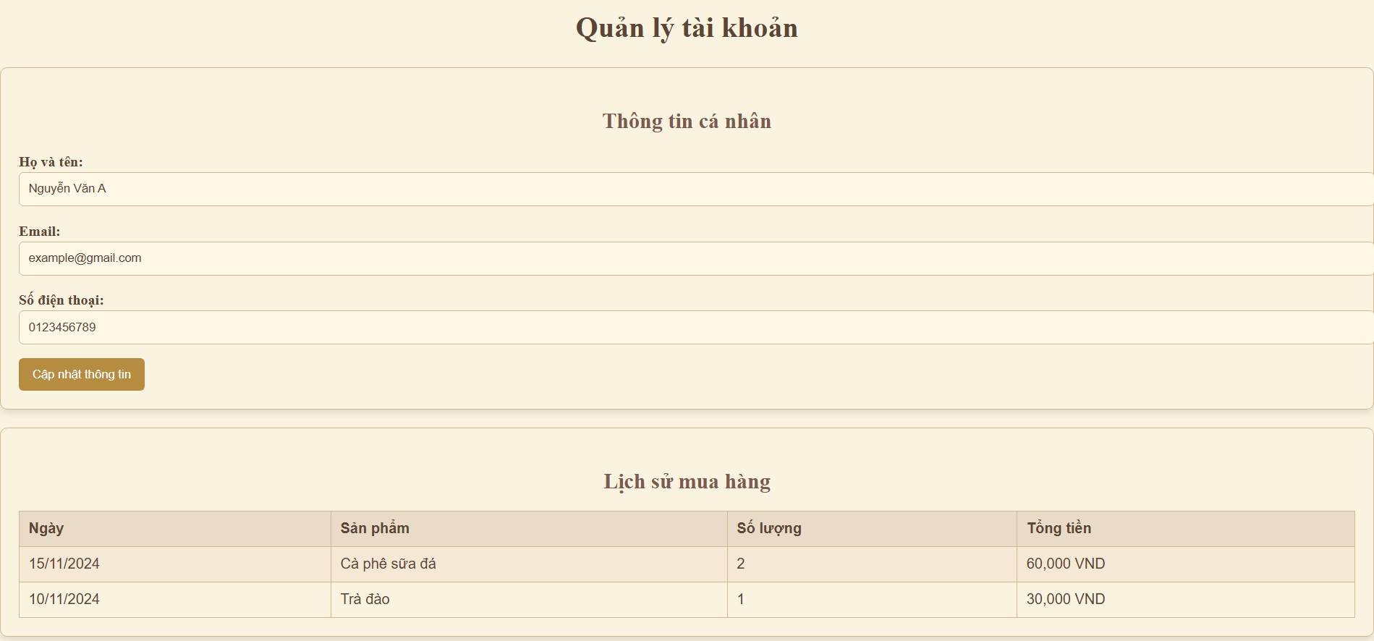

3.2.6. Giao diện bảng điều khiển quản lý quán cà phê

3.2.6. Giao diện đánh giá gần đây

Chương 4: Tổng kết

**4.1. Kết quả đạt được**

* **Thiết kế hệ thống hoàn chỉnh:**

- Phân tích và xây dựng hệ thống quản lý chuỗi cà phê dựa trên mô hình phân cấp chức năng (DFD) và sơ đồ quan hệ thực thể (ERD).

- Thiết kế cơ sở dữ liệu đầy đủ, bao gồm các bảng như: Quản lý sản phẩm, Nhân viên, Khách hàng, Đơn hàng và Kho hàng.

* **Phát triển giao diện quản lý:**

- Giao diện thân thiện, hỗ trợ các chức năng như quản lý kho, theo dõi doanh thu, và quản lý nhân sự.

- Module đặt hàng và thanh toán tự động, giúp giảm tải công việc thủ công.

* **Cải thiện hiệu quả quản lý:**

- Cung cấp báo cáo doanh thu theo thời gian thực, giúp ban quản lý nắm bắt tình hình nhanh chóng.

- Tích hợp chức năng theo dõi khách hàng trung thành và các chương trình khuyến mãi.

**4.2. Đánh giá ưu, khuyết điểm**

**4.2.1. Ưu điểm**

1. **Tăng hiệu quả hoạt động:**

- Giảm thiểu thời gian nhập liệu và xử lý thủ công.

- Nâng cao khả năng quản lý chuỗi cửa hàng cà phê trên nhiều địa điểm.

1. **Thân thiện với người dùng:**

- Hệ thống dễ sử dụng, giúp nhân viên và quản lý dễ dàng thao tác.

- Hỗ trợ đa ngôn ngữ nếu cần mở rộng ra thị trường quốc tế.

1. **Báo cáo chính xác:**

- Đưa ra báo cáo chi tiết về tình trạng kinh doanh, tồn kho và mức độ hài lòng của khách hàng.

**4.2.2. Khuyết điểm**

1. **Chi phí triển khai cao:**

- Đòi hỏi đầu tư ban đầu lớn về phần mềm và thiết bị phần cứng.

- Tốn thời gian để đào tạo nhân viên sử dụng hệ thống mới.

1. **Hạn chế khi mất kết nối mạng:**

- Hệ thống hoạt động kém hiệu quả trong trường hợp không có kết nối internet (nếu sử dụng hệ thống quản lý trên cloud).

1. **Phụ thuộc vào nhà phát triển:**

- Việc bảo trì và nâng cấp hệ thống cần sự hỗ trợ từ nhà phát triển phần mềm, gây bất tiện trong một số tình huống khẩn cấp.

**4.3. Hướng phát triển tương lai**

1. **Mở rộng quy mô hệ thống:**

- Tích hợp thêm các chức năng như giao hàng trực tuyến, đặt chỗ tại cửa hàng, hoặc quản lý nguồn cung nguyên liệu.

- Xây dựng ứng dụng di động cho khách hàng, cho phép đặt hàng và thanh toán dễ dàng.

1. **Ứng dụng công nghệ mới:**

- Sử dụng trí tuệ nhân tạo (AI) để dự đoán xu hướng tiêu thụ và tối ưu hóa kho hàng.

- Tích hợp IoT (Internet of Things) để giám sát hoạt động của máy móc, thiết bị trong chuỗi cửa hàng.

1. **Tăng cường bảo mật:**

- Cải thiện các biện pháp bảo vệ dữ liệu khách hàng và thông tin kinh doanh trước các cuộc tấn công mạng.

- Đảm bảo tuân thủ các quy định về bảo vệ thông tin cá nhân